**HOJA DE VIDA**

Andrés Eduardo Zabala Ospino

**Nº Pasaporte: 126063110** 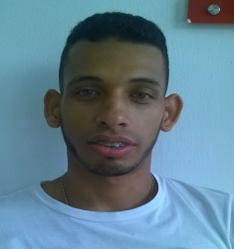

**Cédula:** V-21.308.875

**Edad:** 23 años

**Fecha de Nacimiento:** 10 de noviembre de 1992

**Lugar de Nacimiento:** Valencia, Estado Carabobo - Venezuela

**Estado Civil:** Soltero

**Nacionalidad:** Venezolana

**Dirección:** Urb. La Alameda, Calle del Cerro - Casa 57B, Corregimiento de Betania, Frente al 99 de Tumba Muerto.

**Teléfono:** +507 623-52-997

**E-mail:** andresez.im@gmail.com

**Formación Académica**

* Bachiller en Ciencias

**Experiencia Laboral**

* Hotel Venetur (Barman) - Venezuela
* Epoven - Venezuela
* Euromaxx Plus - Venezuela

**Referencias Personales**

* Hosanna Vanessa Trejo Parra. **Teléfono:** +507 6096 4723
* Katherine Alejandra Izarra Vivas. **Teléfono**: +507 6004-3554

**Habilidades y Destrezas**

* Capacidad para trabajar bajo presión.
* Capacidad para [trabajar en equipo](http://www.cabinas.net/trabajo/trabajar-en-equipo.asp).
* Capacidad para asegurar el cumplimiento de las tareas asignadas a los trabajadores.
* Dinámico.
* Proactivo.